29 листопада із залученням посадових осіб управління агропромислового розвитку Попаснянської райдержадміністрації, проаналізовано попереднє місцерозташування нових об'єктів промисловості на території Білогорівської селищної ради.
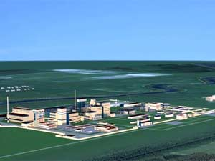
Проведено поточну нараду за участю керівника відділу освіти Попаснянської РДА Донцової М. А. щодо реалізації проектів із будівництва спортивних майданчиків на території району.
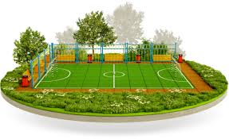
Спільно із керівництвом Луганської агенції регіонального розвитку, проведено поточну нараду щодо допроектних пропозицій із розміщення нових об'єктів альтернативної енергетики та промисловості на території району.


